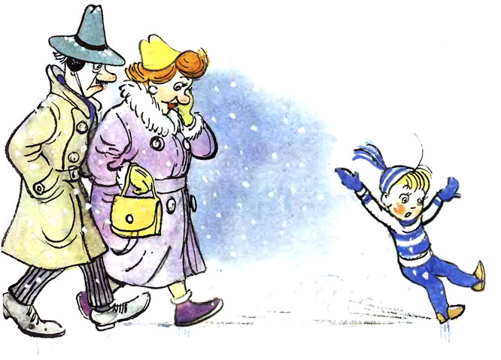
ПАМЯТКА
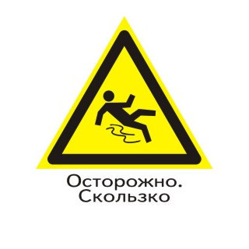
«Осторожно: гололёд!»

ГОЛОЛЁД

ГОЛОЛЁД - это слой плотного льда, образовавшийся на поверхности земли, тротуарах, проезжей части улицы и на предметах (деревьях, проводах и т.д.) при намерзании переохлажденного дождя и мороси (тумана). Обычно гололед наблюдается при температуре воздуха от 0°С до минус 3°С. Корка намерзшего льда может достигать нескольких сантиметров.
ГОЛОЛЕДИЦА - это тонкий слой льда на поверхности земли, образующийся после оттепели или дождя в результате похолодания, а также замерзания мокрого снега и капель дождя.

КАК ДЕЙСТВОВАТЬ ВО ВРЕМЯ ГОЛОЛЁДА (ГОЛОЛЕДИЦЫ)

- Надевайте обувь на низком каблуке или без него с рельефной подошвой из пористых материалов.
- Передвигайтесь медленно.
- Не занимайте руки хрупкой или тяжёлой ношей.
- Не держите руки в карманах.
- Не проходите вблизи зданий, чтобы избежать падающей сосульки.
- Соблюдайте особую осторожность при переходе дороги.
- Старайтесь обходить опасные места (замёрзшие лужи, лестницы, склоны и т.п.)

КАК ДЕЙСТВОВАТЬ ПРИ ПОЛУЧЕНИИ ТРАВМЫ

- Наложите холодный компресс во избежание отёка:
- Заверните холодный предмет в полиэтилен, затем в ткань.
- Приложите компресс на 20 минут к месту ушиба.
- Во избежание переохлаждения делайте 5-минутные перерывы
- Если на второй день отёк не спал, на место ушиба нанесите йодную сетку. Если через пару дней отёчность спала, но остались синяки, можете приложить к месту ушиба грелку или специальные мази.

Если после ушиба Вы чувствуете боли в области суставов, головокружение, резкую боль в травмированных конечностях -
срочно обратитесь в больницу!

